**IT715** *Scheda creata il 4 marzo 2024*

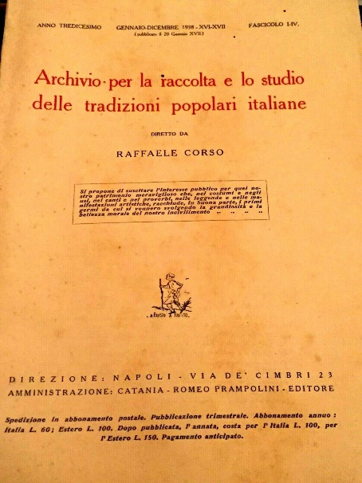

**Descrizione storico-bibliografica**

Il \***folklore italiano** : archivio trimestrale per la raccolta e lo studio delle tradizioni popolari italiane / diretto da Raffaele Corso. - Anno 1, fasc. 1 (marzo 1925)-anno 10, n. 3-4 (lug.-dic. 1935). – Napoli : [s.n.] ; Catania : Libreria Tirelli di F. Guaitolini, 1925-1935. - 10 volumi : ill. ; 25 cm. ((L’editore catanese varia in: Impegnoso e Pulvirenti. - UFI0042172

Copia digitale 1926-1935 a: <http://digitale.bnc.roma.sbn.it/tecadigitale/emeroteca/classic/UFI0042172>

**\*Archivio per la raccolta e lo studio delle tradizioni popolari italiane** / diretto da Raffaele Corso. - Anno 11, n. 1-2 (gen.-giu. 1936)-anno 16, fasc. 1-4 (gen.-dic. 1941). - Napoli : Impegnoso e Pulvirenti ; Catania : Romeo Prampolini, 1936-1941. - 6 volumi : ill. tav. ; 28 cm. ((Trimestrale. - RML0027127

Copia digitale a: <http://digitale.bnc.roma.sbn.it/tecadigitale/emeroteca/classic/RML0027127>

**\*Folklore** : rivista di tradizioni popolari / diretta da Raffaele Corso. - Anno 1, n. 1 (apr.-giu. 1946)-anno 13 (1959/60). - Napoli : Tip. F. Raimondi, 1946-1959. – 13 volumi ; 26 cm. ((Trimestrale. – Il formato varia. – Dal 1950 editore: Raffaele Pironti. - TO00184411; CAM0218869

Direttore: Corso, Raffaele

Soggetto: Folklore – Italia – Periodici; Letteratura popolare – Italia - Periodici

Classe: D398.0945

**Volumi disponibili in rete** [1926-1935](http://digitale.bnc.roma.sbn.it/tecadigitale/emeroteca/classic/UFI0042172); [1936-1941](http://digitale.bnc.roma.sbn.it/tecadigitale/emeroteca/classic/RML0027127)

**Informazioni storico-bibliografiche**

Dopo vent'anni dalla prima edizione, nel 1943, in seguito all'armistizio, si ristampa in Napoli, col vecchio titolo, già proibito, il libro del sottoscritto: Folklore (storia, obbietto, metodo, bibliografia), ampliato ed aggiornato. E' questo il segno della ripresa del lavoro nel campo tradizionale, mentre incomincia, qua e là, a risvegliarsi l'attività dei diversi amatori ed appassionati a tale genere di studi, consentendo, tre anni dopo (1946), la pubblicazione della rivista denominata appunto Folklore, con lo scopo di risuscitare l'interesse generale per un ramo del sapere che, in passato ebbe rappresentanti di grande autorità nelle persone di Giuseppe Pitrè, Angelo De Gubernatis, Alessandro D'Ancona, Ermolao Rubieri, Costantino Nigra, Vittorio Imbriani, Gaetano Amalfi, Salvatore Salomone Marino, Giovanni Giannini, Arrigo Balladoro, Giuseppe Bellucci, Michele Barbi, Giovanni Pansa, Gennaro Finamore e tanti altri. Il programma della nuova rivista, che al suo apparire è stata salutata da espressioni di vivo compiacimento in Italia, in Francia, in Svizzera, in Inghilterra, in Svezia, negli Stati Uniti d'America, è così concepito : « Questa rivista, che inizia le sue pubblicazioni col vecchio nome «Folklore», di cui ricorre in questo anno il centenario, si propone due compiti: di attendere alla raccolta ed allo studio delle tradizioni popolari italiane, che costituirono l'ideale di tanti nostri insigni studiosi nel corso del Risorgimento politico e morale della penisola; e di stabilire scambi di conoscenze fra i cultori della materia, in Italia e fuori. Al primo compito attese, sotto la nostra direzione, il «Folklore Italiano» (1925—1941); rivista che all'undicesimo anno di vita, per una disposizione del passato regime, dovette abbandonare il suo titolo ed adottare, in sua sostituzione, il sottotitolo: «Archivio per la raccolta e lo studio delle tradizioni popolari italiane», che argutamente uno straniero qualificò «chilometrico». La nuova rivista, che vede la luce in questo difficile momento di ricostruzione generale della Patria, mentre riprende il programma della precedente con la ricerca delle diverse manifestazioni del retaggio morale del popolo, dai proverbi ai canti, dalle leggende alle novelle, dagli usi ai riti, non si circoscrive in esso, ma amplia il suo compito, invitando studiosi di altri paesi a collaborare, per far conoscere, fra noi, le tradizioni dei loro popoli e i loro sistemi d'interpretazione e di elaborazione del materiale scientifico. La rivista auspica, in tal modo, una migliore cognizione del patrimonio scientifico straniero in materia di tradizioni popolari, e si propone di dare incremento agli studi che concernono il nostro, e sopratutto di farlo meglio conoscere e valutare. A quanti chiedono la ragione del ripristino del titolo «Folklore», rispondiamo col riportarci alla complessa vocabologia scientifica, che annovera elementi attinti sia dalle lingue morte, sie dalle lingue vive, e perfino da quelle di popolazioni primitive. La scienza non ha barriere, né mira a costituirne! Non bisogna dimenticare, poi, che nonostante i contrasti incontrati in vari paesi, il fortunato binomio del Thoms persiste non solo nei paesi la cui lingua è l'inglese, ma anche in altri, specie in quelli neolatini, ove finora non è stato possibile trovare altra espressione che risponda per l'eufonia e per il significato. Ad ogni modo, questo vocabolo alquanto contrastato,- rappresenta per noi, dato il suo carattere internazionale, una semplice insegna per una larga diffusione degli studi di tradizioni popolari, come trovasi nel sottotitolo indicato.» Come si vede dal programma riportato, due sono i compiti principali del nuovo periodico : promuovere una maggiore conoscenza del retaggio popolare mediante raccolte accurate di documenti (canti, proverbi, leggende, costumanze) ed indagini di carattere critico. Si tenga presente che, a differenza di altri paesi, ove il dominio della materia è, talvolta, limitato ad una parte delle tradizioni, in Italia il Folklore è ricerca e studio integrale, nel senso che attende tanto alla conoscenza delle tradizioni orali, quanto a quella delle tradizioni oggettive (costumanze, oggetti, ecc.). *Gli studi del folklore italiano nell'ora presente / Raffaele Corso, Napoli. In: Schweizerisches Archiv für Volkskunde = Archives suisses des traditions populaires 44 (1947), p.155-156*